**Аверс:Библиотека**

1. Установка программы

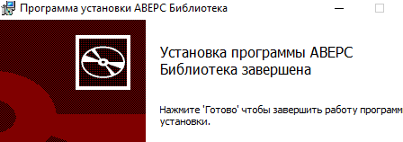 

2. Сделать импорт данных из базы Аверс:Директор

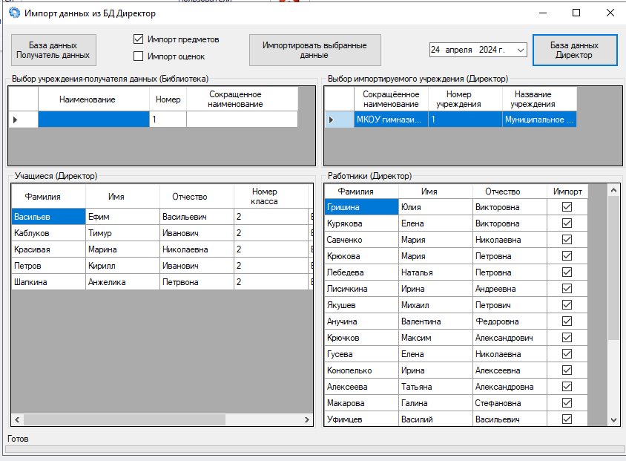

3. Убедиться, что импорт данных прошел успешно: структура учреждения, сотрудники, классы.

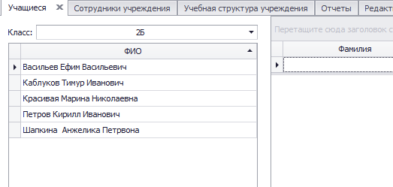

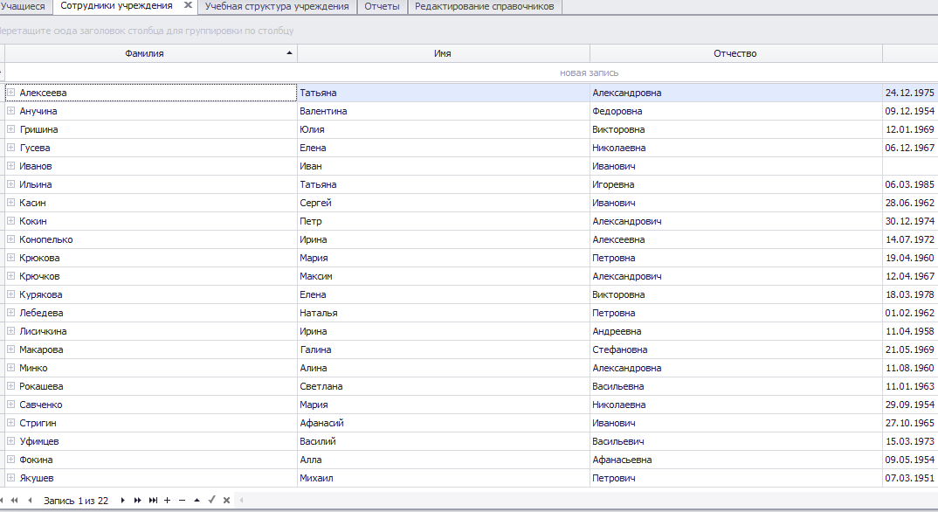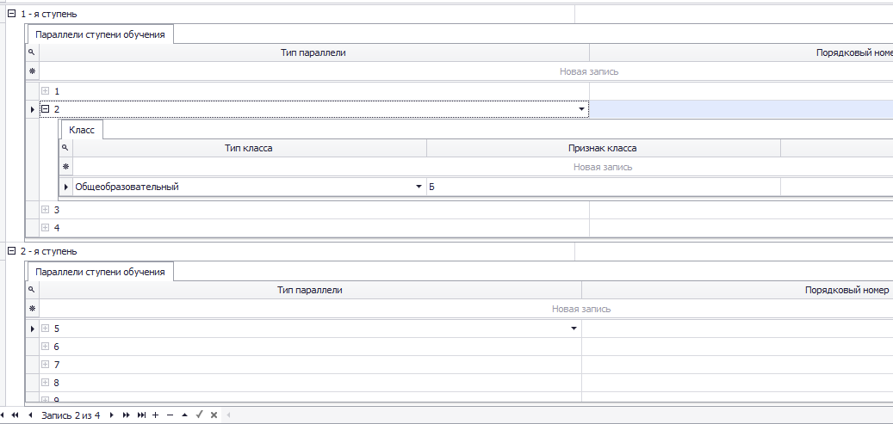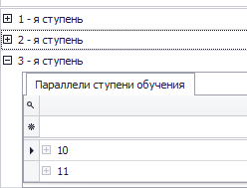

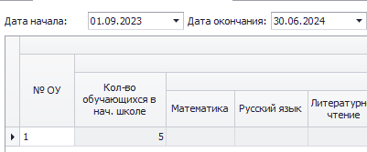

4.Сделать шаблон карточки каталога.

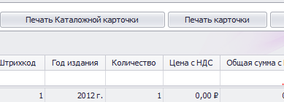

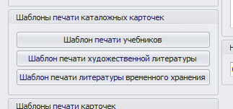

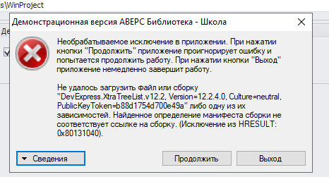

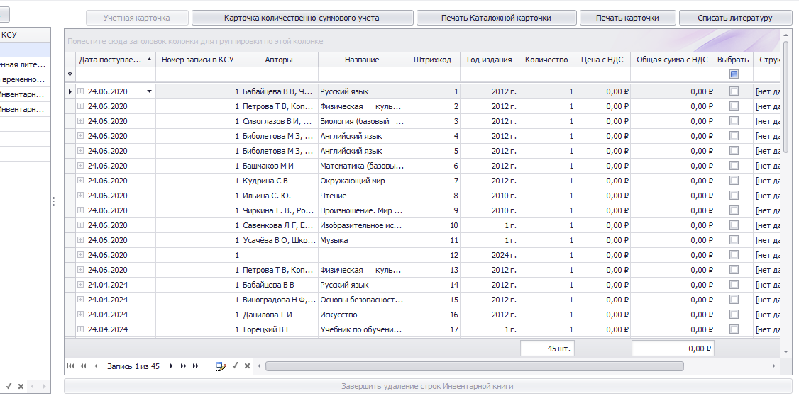

5.Внести в каталог 20 книг, списать 5 книг, выполнить команду КНИГИ СУММАРНОГО УЧЕТА и ИТОГИ ДВИЖЕНИЯ ФОНДА.

Ввод в каталог 20 книг

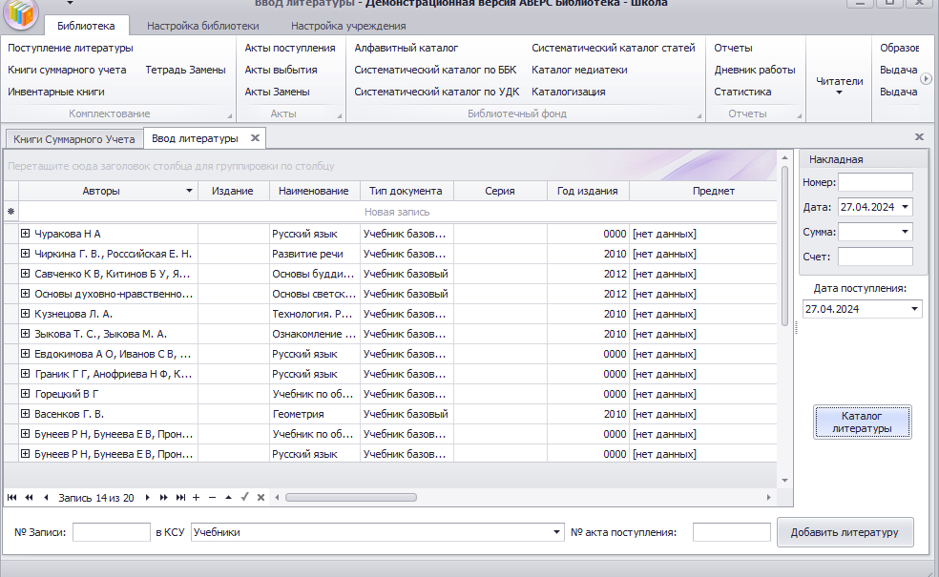

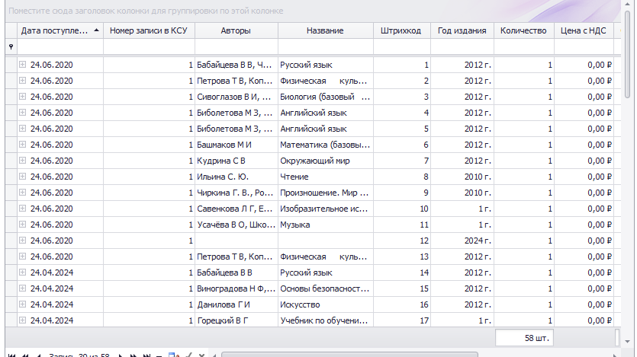

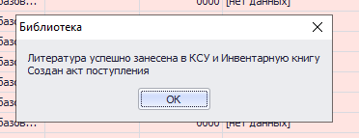

Выбор литературы для списания

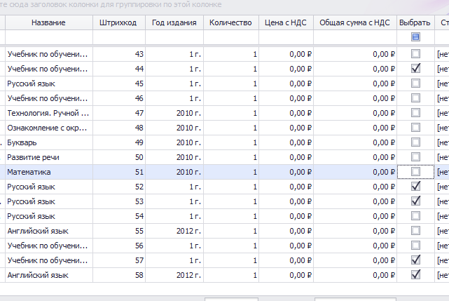

Списанная литература

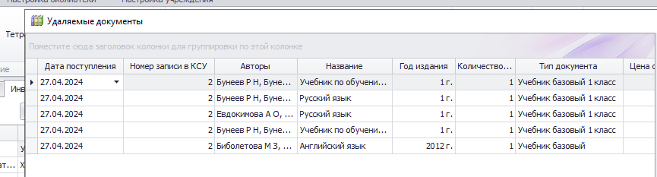

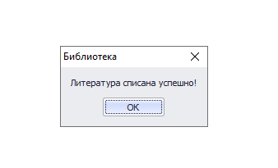

6.Внести в каталог 3 вида учебников.

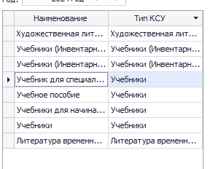

7. Зарегистрировать читателя, выдать ему несколько книг

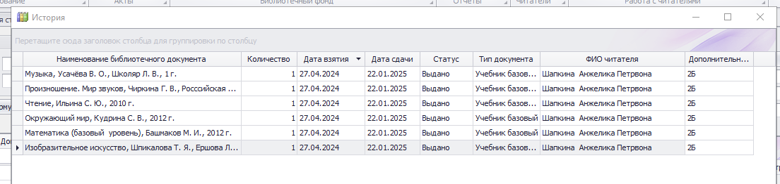

8. Распечатать список задолжников

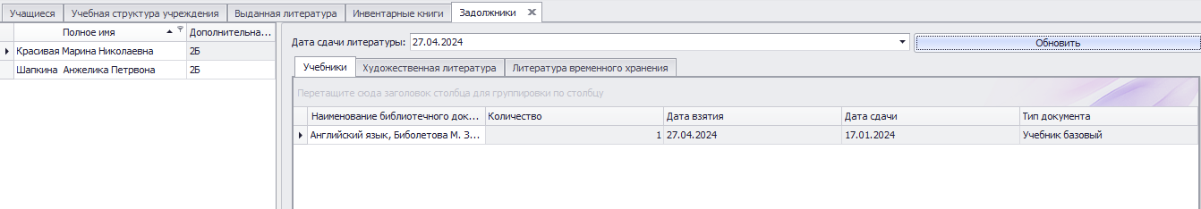

9.Отчёт по книгообеспечению учеников

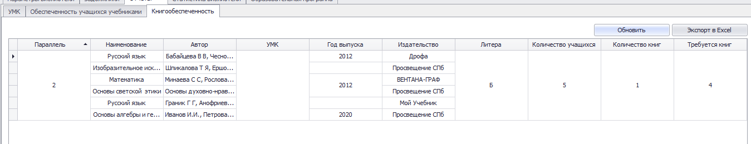

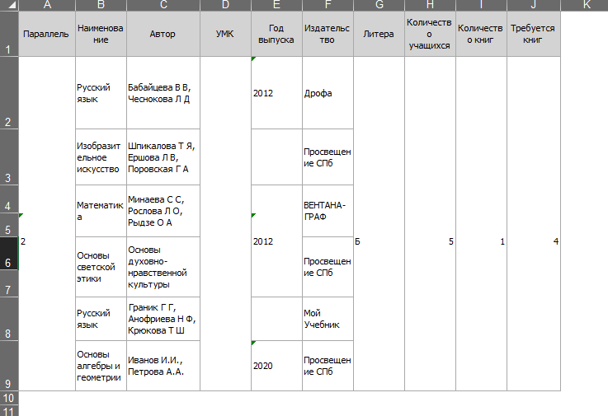

10. Обеспечить доступ к различным категориям пользователей в программах "Аверс. Директор", "Аверс. Библиотека", с Mytest 10, Mytest 11, а также - одной-двух тестовых онлайн программ